附件：
东北石油大学体育部运动服装采购询价单
序号 | 商品名称 | 规格及详细参数 | 品牌 | 数量 | 单价（元） | 合计（元）
1 | 运动服装 | 女款  1.面料：外层-GORE-TEX 2L PER，聚酯纤维  内层-尼龙，20D，面料采用防水透气功能优良的GORE-TEX 2L 提花面料，帽子可拆卸，附有毛边  2.填充物：鹅绒80:20 ， FILL600  3.充绒量：90（160码）码为标准，185克  4.数量：13件  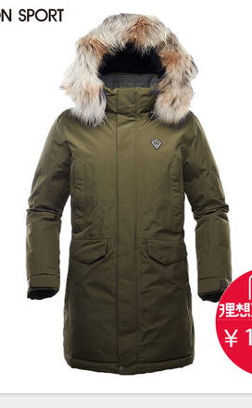 |  | 13
2 | 运动服装 | 男款  1.面料：外层-GORE-TEX 2L PER，聚酯纤维  内层-尼龙，20D，面料采用防水透气功能优良的GORE-TEX 2L 提花面料，帽子可拆卸，附有毛边  2.填充物：鹅绒80:20 ， FILL600  3.充绒量：100（170码）码为标准，255克  4.数量：23件  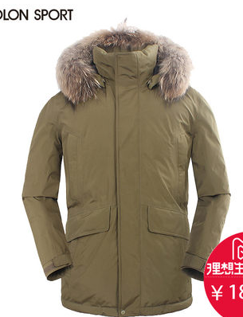 |  | 23
合计

注：1、请一次性报出合理最低价，此报价含成本、利税、运杂费、售后服务费及其他全部费用。
- 请于2017年11月8日16时前将填好的询价单签字盖章后送至东北石油大学采购办公室（机关楼507室），或将扫描件发送至19652297@qq.com,逾期视为自动放弃参与竞争。
3、询价单后附有加盖红章的公司资质复印件：有效的营业执照、税务登记证、银行开户许可证、法人或公司负责人身份证明。
4、付款方式：项目验收合格后，由采购单位自行结算。
5、供货时间：2017年11月20日前。
6.供货时提供经销品牌的授权委托书原件。
采购机构：东北石油大学 供应商名称（公章）：
询价人：周老师 公司负责人签字：
传真电话：0459-6504562 联系电话：

2017年11月6日

